Reporte Agregado - Las Condes
MONITOREO WES
Análisis consolidado de 1 puntos de monitoreo
Rango: 01-05-26 - 31-05-26
Generado: 15-05-26 14:40

RESUMEN EJECUTIVO AGREGADO
Puntos de monitoreo analizados: 1.
Consumo total agregado: 7.331,2 m³.
Consumo promedio por punto: 7.331,2 m³.
Total de alertas registradas: 11.

COMPARACIÓN DE CONSUMO POR PUNTO
Consumo total registrado en cada punto de monitoreo durante el periodo analizado.
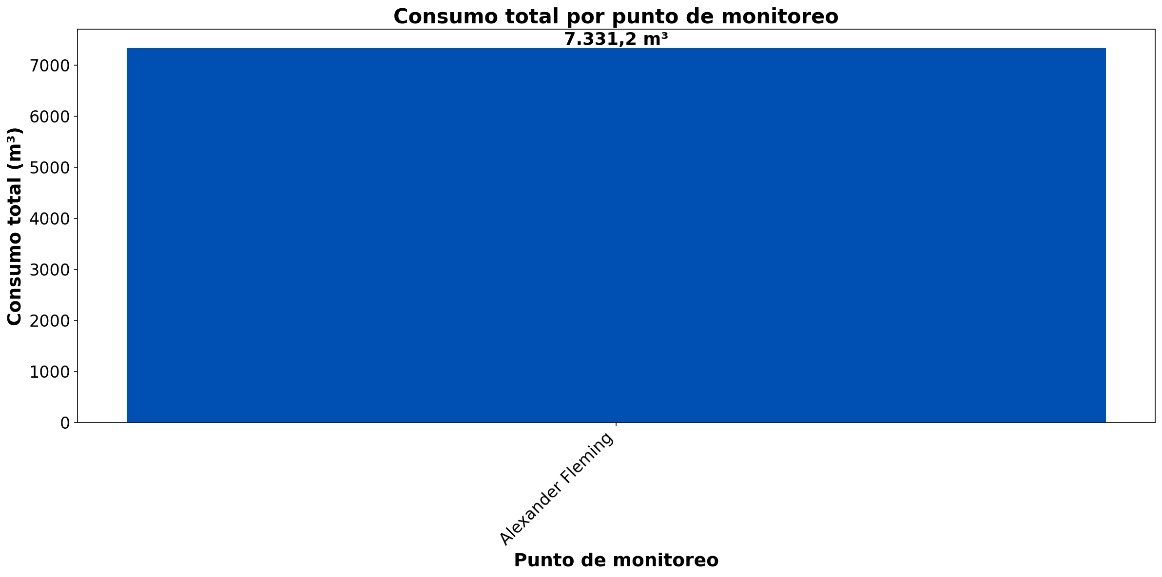

No hay suficientes datos para realizar una comparación entre puntos.

RESUMEN POR PUNTO DE MONITOREO

MÉTRICAS POR PUNTO
Ranking | Dispositivo | Consumo total (m³) | Número de alerta | Consumo nocturno | Proyección de filtración
1 | Alexander Fleming | 7.331,2 | 11 | 2.870,3 m³  (15 días, 100%) | 9.841,1 m³  (134,2%)
 | TOTAL | 7.331,2 | 11 | 2.870,3 m³ | 9.841,1 m³

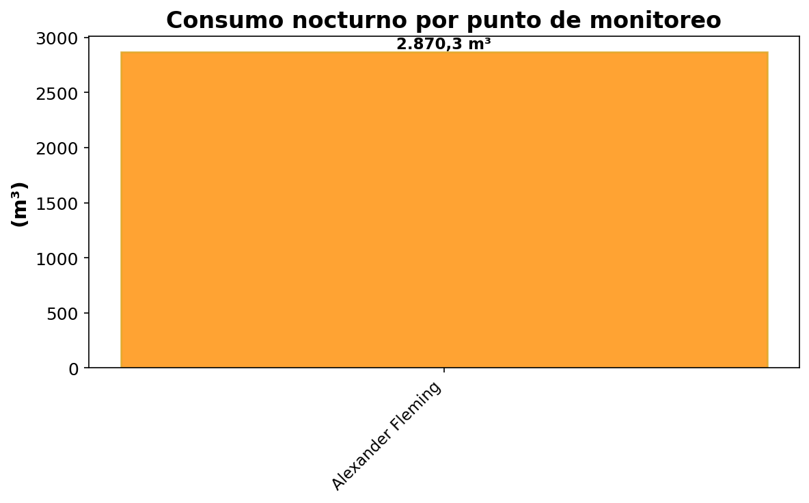

DÍA CON MAYOR CONSUMO NOCTURNO - ALEXANDER FLEMING (02-05-26):
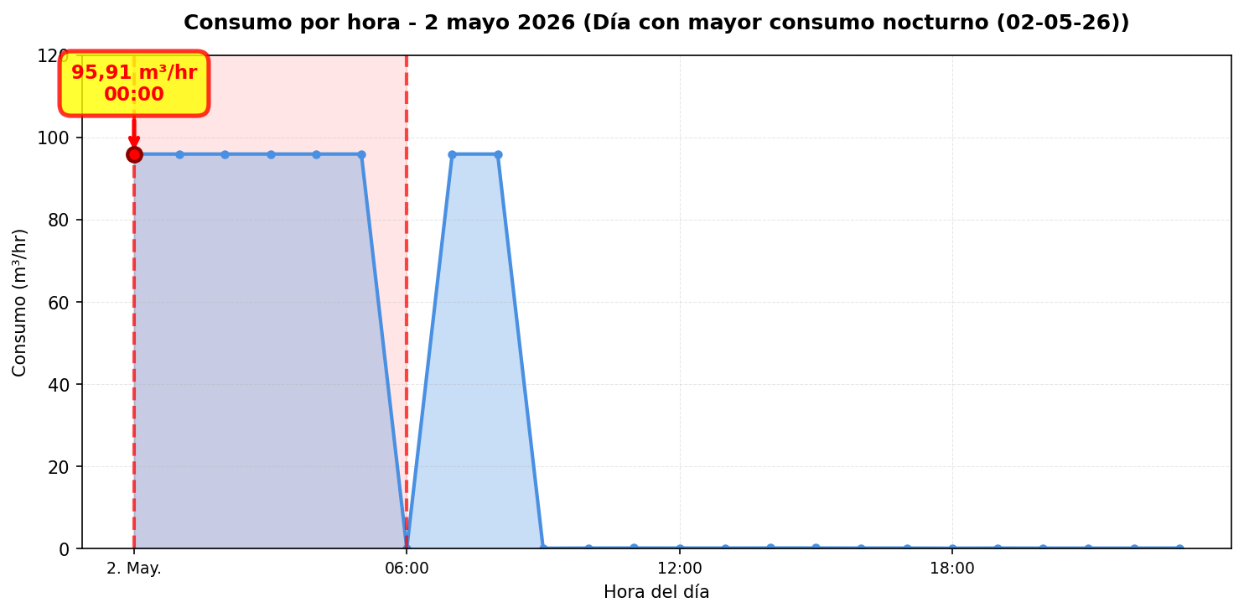
El nodo Alexander Fleming registró 11 alerta(s) durante 7 día(s) del periodo analizado. La periodicidad de las alertas es intermitente (más del 20% de los días). Se identificó una proyección de filtración de 9.841,1 m³ ($12.498.149), lo que indica un patrón de fuga constante durante el periodo.

Las alertas registradas son puntuales y no se repiten todos los días durante el periodo analizado. Por lo tanto, no se realiza una proyección de filtración continua ni se genera la gráfica comparativa de consumo efectivo versus filtración, ya que las alertas no representan un patrón de fuga constante.

CONCLUSIONES
Este reporte sintetiza los principales hallazgos de consumo y fugas detectados durante el periodo analizado. Se recomienda revisar los días con mayor consumo y atender las alertas registradas.
El análisis de filtración detectó una proyección de fuga en el punto de monitoreo Alexander Fleming, con un volumen proyectado de 9.841,1 m³ (134,2% del consumo total del punto).
Se recomienda realizar una inspección exhaustiva en el terreno de los puntos mencionados para identificar posibles fugas. Específicamente, se sugiere revisar el correcto funcionamiento de todos los artefactos conectados a la red de agua monitoreada por WES en estos puntos, verificando que no presenten fallas, desgaste o mal funcionamiento que puedan generar pérdidas de agua. Asimismo, se recomienda buscar indicadores de humedad en superficies del terreno, tales como áreas húmedas, charcos persistentes, crecimiento anormal de vegetación, o cualquier otra señal que pueda indicar la presencia de una filtración subterránea. Estas acciones permitirán confirmar y localizar la fuente de la posible filtración identificada en el análisis.

